第五讲 能量 动量 冲量

§5.1 功和功率

一．选择题
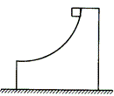
1．如图所示，一个有四分之一光滑圆弧形槽的大滑块置于光滑水平地面上，一个小滑块自槽顶静止起滑下，则滑下的过程中（ ）
（A）弹力对小滑块不做功 （B）弹力对小滑块做正功
（C）弹力对小滑块做负功 （D）弹力是否做功无法确定

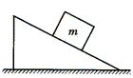
2．如图所示，斜面体上有一质量为 m 的物体，若在以下的运动中，物体始终静止在斜面上，则以下说法中正确的是（ ）
（A）若斜面体向右匀速移动距离 s，斜面体对物体没有做功
（B）若斜面体向上匀速移动距离 s，斜面体对物体做功 mgs
（C）若斜面体向左以加速度 a 加速移动距离 s，斜面体对物体做功 mas
（D）若斜面体向下以加速度 a 加速移动距离 s，斜面体对物体做功 m（g + a）s

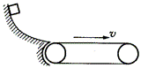
3．如图所示，物体沿弧形轨道滑下后进入足够长的水平传送带，传送带以图示方向匀速运转，则传送带对物体做功的情况可能是（ ）
（A）始终不做功 （B）先做负功后做正功
（C）先做正功后不做功 （D）先做负功后不做功

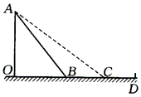
4．如图所示，DO是水平面，AB是斜面，初速为v₀的物体从D点出发沿DBA滑动到顶点A时速度刚好为零。如果斜面改为AC，让该物体从D点出发沿DCA滑动到A点且速度刚好为零，则物体具有的初速度（已知物体与路面之间的动摩擦因数处处相同，且忽略BC两处机械能的亏损）（ ）
（A）大于v₀ （B）等于v₀
（C）小于v₀ （D）取决于斜面的倾角

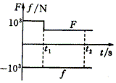
5．一辆汽车在水平路面上原来做匀速运动，从某时刻开始，牵引力F和阻力f的变化规律如图所示。则从图中的t₁到t₂时间内，汽车牵引力的功率P随时间t变化的关系图线应为图中的（ ）

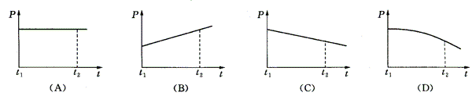

二．填空题
6．将质量为 20 kg 的物体以 2m/s的速度匀速提升10m，需做功为 J，做功的功率为 W，若将它从静止开始以2 m/s²的加速度提升10m，需做功为 J，做功的平均功率为 W。

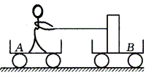
7．如图所示，有两辆车停在光滑水平面上。A车及人的总质量为200kg，B车质量为400 kg。当人用100N的水平恒力拉B车时，则人在8s内做功为______J，8s末拉力的瞬时功率为______W。

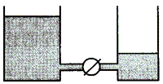
8．如图所示，U形管两管截面积分别为S和2S，底部有带阀门的水平细管相连，管内装有水，阀门关闭时两管水面高度差为h，水的密度为ρ，将水平管上阀门打开后，水流动到两管水平面相平，在此过程中重力做功为 。

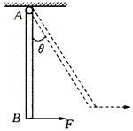
9．如图所示，均匀杆 AB 重为 G、长为L，可绕过A点的水平轴自由转动，开始时杆处于竖直位置，如图中实线所示。若用水平恒力F拉住B端使杆转过θ角到达图中虚线位置，拉力做的功为_________；若拉住B端使杆缓慢转过θ角到达图中虚线位置，拉力做的功为_________。

10．某地强风的风速约为 v = 20m/s，设空气密度为ρ = 1.3kg/m³。如果把通过横截面积为S = 20m²的风的动能全部转化为电能，则利用上述已知量计算电功率的公式应为P = ，电功率的大小约为 W。

11．跳绳是一种健身运动。设某运动员的质量是 50 kg，他一分钟跳绳 180 次。假定在每次跳跃中，脚与地面的接触时间占跳跃一次所需时间的 2/5，则该运动员跳绳时克服重力做功的平均功率为 W。

12．一架自动扶梯以恒定的速率v₁运送乘客上同一层楼。某乘客第一次站在扶梯上不动，第二次以相对于扶梯的速率v₂匀速向上走。两次扶梯运客牵引力所做的功分别为W₁和W₂；牵引力功率分别为P₁和P₂，则W₁ W₂，P₁ P₂（均选填“＜”，“＞”或“ = ”）。

三．计算题
13．质量为m = 4.0×10³kg的汽车，发动机的额定功率为P = 40kW，汽车从静止以a = 0.5/s²的加速度行驶，所受阻力大小为f = 2.0×10³N，则汽车匀加速行驶的最长时间为多少？汽车可能达到的最大速度为多少？

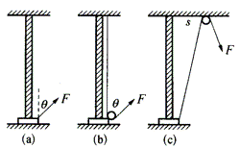
14．重物套在竖直导轨上可以上下滑动，在恒定拉力F作用下，重物提升高度为h，在如图所示三种情况下，拉力F对重物所做的功各是多少？
（1）如图（a）所示，拉力F作用于重物，F与竖直方向夹角恒为θ。
（2）如图（b）所示，无摩擦滑轮固定在重物上，轻质细绳一端固定在重物正上方的顶板上，拉力F作用于细绳的另一端，力F与竖直方向夹角恒为θ。
（3）如图（c）所示，无摩擦滑轮固定在顶板上，滑轮与导轨相距s，导轨高H，轻质细绳一端系于重物，拉力F作用于细绳另一端。

§5.2 动能定理

一．选择题
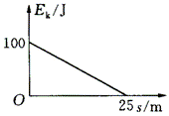
1．质量为2kg的物体，沿水平面做直线运动，其动能随位移变化的图线如图所示，关于此物体的下述判断中，正确的是（ ）
（A）物体做匀减速直线运动。初速度大小为10m/s
（B）物体所受合外力大小等于4N，方向与初速度方向相反
（C）物体与地面之间的动摩擦因数一定等于0.2
（D）物体运动至速度为零时，经历的时间为5s

2．两辆汽车在同一平直公路上行驶，它们的质量之比为m₁：m₂ = 1：2，速度之比v₁：v₂ = 2：1，两车与路面间的动摩擦因数相同，不计空气阻力，当两车急刹车时，甲车滑行的最大距离为s₁，乙车滑行的最大距离为s₂，则s₁：s₂为（ ）
（A）1：2 （B）1：l （C）2：1 （D）4：1

3．如图所示，相同质量的物体由静止起从底边长相等、倾角不同的斜面顶端下滑到底面，则以下说法中正确的是（ ）
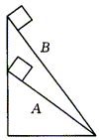
（A）若物体与斜面间动摩擦因数相同，物体损失的机械能也相同
（B）若物体与斜面间动摩擦因数相同，物体到达底面时动能相同
（C）若物体到达底面时动能相同，物体与斜面A间动摩擦因数较小
（D）若物体到达底面时动能相同，物体与斜面A间动摩擦因数较大

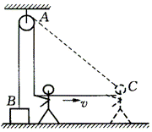
4．如图所示，一轻质绳子绕过摩擦不计的轻质定滑轮，其一端挂着质量为m的物体，另一端被人拉着由A的正下方B点出发做水平运动到C处，且AB = BC = L，人的运动速度大小恒为v，则到C处时物体的势能和动能分别为（ ）
（A）mgL（－1），mv²/4 （B）mgL（－1），mv²
（C）mgL，mv²/4 （D）mgL，mv²

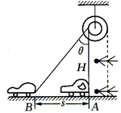
5．摄制组在某大楼边拍摄武打片。要求特技演员从地面飞到屋顶，如图所示。若特技演员质量m = 50kg（人和车可视为质点）导演在某房顶离地H = 8m处架设了轮轴，轮和轴的直径之比为2：1，若轨道车从图中A处前进s = 6m到达B处时，速度为v = 5m/s，则由于绕在轮上的细钢丝的拉动，特技演员（ ）
（A）上升的高度为4m
（B）在上升到最高点时具有竖直向上的速度6m/s
（C）在最高点时具有的机械能为2900J
（D）钢丝在这一过程中对演员做的功为1225J

二．填空题
6．在光滑水平面上有一静止的物体，现以水平恒力甲推这一物体，作用一段时间后，换成相反方向的水平恒力乙推这一物体，当恒力乙作用时间与恒力甲作用时间相等时，物体恰好回到原处，此时物体的动能为32J，则在整个过程中，恒力甲做的功等于 J，恒力乙做的功等于 J。

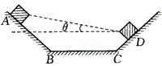
7．如图所示，一块小木块由A点自静止开始下滑，历经B点、C点，能够到达对侧斜面上的D点（速度为零）。设动摩擦因数μ处处相同，经过B、C转角处时的能量损失不计。测得A、D两点连线与水平面的夹角为θ，则木块与接触面间μ = 。
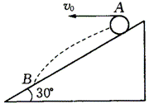
8．如图所示，一小球从倾角为30°的斜面上的A点开始做平抛运动，抛出时小球的动能为6J，则小球落到斜面B点时的动能为 J。

9．风沙带来的灾难与风速有很大的关系，防风林对风沙有很好的减速作用，具有防风固沙、防止水土流失、保持生态平衡等作用。当风垂直穿过林带时，已知林带前后的风速差的平方与林带宽度的2/3次方成正比，比例系数为K = 25m^{4/3}/s²。若某地风速为v₁ = 30m/s，要求建造一条防风林带，使穿出林带后的风速减弱到v₂ = 5m/s，则防风林带的宽度至少为
m，经过林带后单位时间内吹到某建筑物上风的动能是原来的 倍（设空气密度不变）。

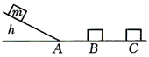
10．如图所示，质量为m的物体从高为h的斜面顶端静止起滑下，最后停止在平面上的B点，若物体从斜面顶端以平行于斜面的初速度v₀沿斜面滑下，则停在平面上的C点，已知AB = BC，则物体在斜面上克服摩擦力做的功为________。
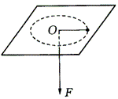
11．如图所示，水平放置的板面上有一个小孔O，一根细绳穿过小孔，一端系着一只小球，另一端用力竖直向下拉着，板面光滑。开始时，小球在板面上以半径r做匀速圆周运动，此时所用拉力为F。现缓慢地增大拉力，使小球的运动半径逐渐减小，当半径减小为原来的一半时，拉力为8F，则此过程中拉力所做的功为 。

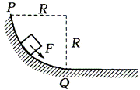
12．质量为m的小球从离地高h处静止起下落，小球所受空气阻力大小始终为重力的是k倍，（k＜1），小球从地面弹起时速度大小与落地时速度大小相等，小球与地面碰撞了n次后，小球可上升的最大高度为 ，小球到最终停在地面上的过程中运动的总路程为 。

三．计算题
13．如图所示，一质量为m的物体沿半径为R的圆弧形轨道自P点由静止起运动，在圆轨道上运动时受一个方向与运动方向相同的大小恒为F的拉力作用，在轨道底端Q处撤去F，物体与轨道间的滑动摩擦因数为μ，物体最后在水平轨道上滑行距离s后停下，求全过程克服摩擦力做的功为多少？到Q点时速度多大？在弧形轨道上克服摩擦力做的功为多少？

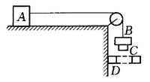
14．如图所示，物体A、B、C的质量分别为m_{A} = 0.8kg、m_{B} = m_{C} = 0.1 kg，A和C用细绳相连，B套在绳上，一开始B和C一起从静止起下降h₁ = 0.5m时，B被固定环D卡住，而C继续下降h₂ = 0.3m时停止，求A与水平桌面间的动摩擦因数。

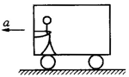
例2：如图所示，站在匀加速直线运动的车厢内的人向前推车厢壁，关于人对车厢的做功情况，正确的说法是（ ）
（A）做正功 （B）做负功
（C）不做功 （D）无法确定

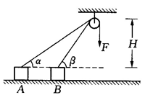
例4：如图所示，在光滑的水平面上，物块在大小为F = 100N的恒力作用下从A点运动到B点，不计滑轮的大小，不计绳、滑轮的质量及绳、滑轮间的摩擦。已知滑轮离地高H = 2.4 m，绳子与水平地面间的夹角分别为α = 37°，β = 53°，求绳对物块所做的功。

例5：在离地面高H处，以相等速率抛出三个质量相等的小球，其中A球竖直上抛，B球竖直下抛，C球平抛（均不计空气阻力），则有（ ）
（A）三个球运动过程中加速度不同
（B）三个球落地时动能相同
（C）三个球各自落地前的瞬间，重力做功的即时功率P_{A} = P_{B}＞P_{C}
（D）从抛出到落地的过程中，重力做功的平均功率P_{B}＞P_{C}＞P_{A}

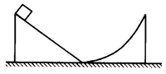
例1：如图所示，一物体从高为H的斜面顶端由静止开始滑下，滑上与该斜面相连的一光滑曲面后又返回斜面，上升的最大高度为H/2。若不考虑物体经过斜面底端转折处的能量损失，则当物体再一次滑回斜面时上升的最大高度为 。

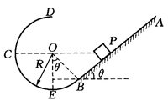
例2：如图所示，AB是倾角为θ的粗糙直轨道，BCD是光滑的圆弧轨道，AB恰好在B点与圆弧相切，圆弧的半径为R。一个质量为m的物体（可以看作质点）从直轨道上的P点由静止释放，结果它能在两轨道间做往返运动。已知P点与圆弧的圆心O等高，物体与轨道AB间的动摩擦因数为μ。求物体做往返运动的整个过程中，在AB轨道上通过的总路程。

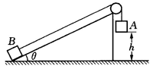
例2：如图所示，质量均为m的物体A和B分别系在细绳两端，绳子跨过固定在倾角为θ = 30°的斜面顶端的定滑轮，斜面固定在水平地面上。开始时物体B位于斜面底端，物体A离地面高为h = 0.8 m，若摩擦均不计，由静止开始释放它们，求物体B沿斜面上滑的最大距离。

§5.3 机械能守恒

一．选择题
1．某人将一物体由静止开始加速竖直向上举高H，并使其获得速度v，在此过程中（ ）
（A）人对物体做的功为mv²/2 （B）人对物体做的功为mgH＋mv²/2
（C）重力做的功为mgH （D）合外力对物体做的功为mv²/2

2．质量为m的物体，从静止开始以大小为2g的加速度竖直向下运动h距离，则（ ）
（A）物体的动能增加了2mgh （B）物体的重力势能减少了2mgh
（C）物体克服阻力做功2mgh （D）物体的机械能增加了mgh

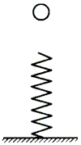
3．如图所示，一个质量为m的小球从竖立在地面上的轻弹簧正上方某处自由下落，接触弹簧后将弹簧压缩，那么（ ）
（A）当小球的动能最大时，弹性势能为零
（B）当小球的动能减为零时，重力势能最小
（C）当小球的动能最大时，小球的势能最小
（D）当小球的动能减为零时，小球的机械能也最小

4．存在空气阻力的情况下，将一物体由地面竖直上抛，当它上升到离地面高度为h₁时，其动能恰与重力势能相等；当它下降到离地面高度为h₂时，其动能又恰与重力势能相等。已知抛出后上升的最大高度为H，则（ ）
（A）h₁＞H/2，h₂＞H/2 （B）h₁＞H/2，h₂＜H/2
（C）h₁＜H/2，h₂＞H/2 （D）h₁＜H/2，h₂＜H/2

5．将—个物体竖直上抛，上抛运动过程中所受到的空气阻力大小恒定。若以地面为零势能面，则在物体从抛出到落地的过程中，物体机械能与物体距地面高度的图象是（图中h₀为上抛的最大高度）（ ）
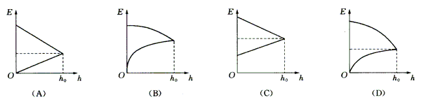

二．填空题
6．以20m/s初速度水平抛出一物体，空气阻力不计，当其动能为初动能4倍时，它下落的高度为 m。

7．长1m的绳上端固定，下端挂0.5kg的物体，若要使小球在竖直平面内做圆周运动，则在最低点处它的速度至少是v₀ = m/s，此时绳中张力大小为 N，若在最低点处它速度是2v₀，则此时绳中张力大小又为 N，到达最高点时速度大小为 m/s，此时绳中张力大小为 N，最高点和最低点绳中张力之差为 N。

8．某物体以60J的初动能，沿斜面自A点向上运动，当它上行滑到B点时，动能减少了30J，而机械能损失了l0J。则该物体返回到A点时的动能为 J。

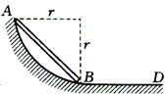
9．如图所示，一匀质直杆AB，长为$\sqrt{2}$r，从图示位置由静止起沿光滑面ABD滑动，已知AB是半径为r的四分之一圆弧，BD为水平面，则当直杆滑至BD时的速度大小为________。

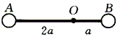
10．如图所示，在轻杆的两端各固定一个质量为m的小球，杆可以绕光滑水平轴O转动。OA = 2OB = 2a。开始时杆静止在水平位置，现将杆无初速释放，当杆运动到竖直位置时，A球的速度大小为 ，B球对杆的弹力为 。

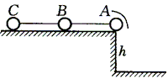
11．如图所示，质量均为m的小球A、B、C，用两条长为L的细绳相连，置于高h的光滑水平桌面上，L＞h，A球刚好跨过桌面边，旁边有光滑弧形挡板，使小球离开桌边后只能竖直向下运动。若A球、B球相继落下，着地后均不反跳，且B球落地时C球仍在水平桌面上，则C球离开桌边时的速度大小是 。

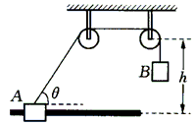
12．如图所示，跨过同一高度处的光滑定滑轮的细线连接着质量相同的两物体A和B，A套在光滑水平杆上，细线与水平杆的夹角为θ。定滑轮离水平杆的高度为h。由静止释放两物体，A所能获得的最大速度为_____m/s。

